**Муниципальное бюджетное дошкольное образовательное учреждение Детский сад**

**№ 34 «Чиполлино» р.п. Выездное**

**ПАСПОРТ МИНИ-МУЗЕЯ**

**«Разноцветная Россия»**

**(старшая – подготовительная группа № 8)**

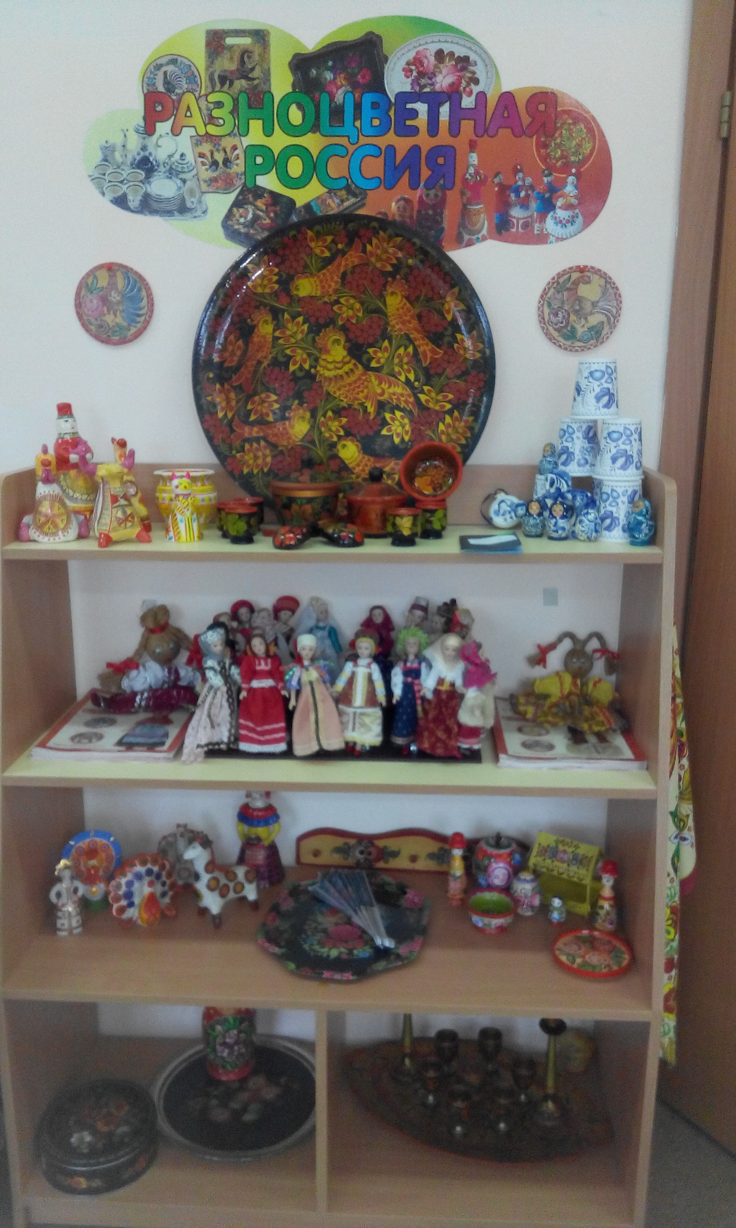

Содержание

Паспортные данные мини-музея…………..…………………………….3

Аспекты музейной деятельности…...……………………………………3

План работы по созданию мини-музея………………………………….4

Разделы мини-музея………………………………………………………5

Тематический план детской ОД в мини-музее.………............................6

Перспектива развития мини-музея……….…..…………………………..7

**Паспортные данные**

**Направление мини-музея:** «Декоративно - прикладное искусство»

**Образовательная область:** художественно-эстетическое развитие, познавательное развитие.

**Профиль музея:** познавательный.

**Целевые ориентиры:**

1 .Формирование гражданско - патриотических чувств у детей

2. Формирование элементарных представлений о видах искусства на основе знакомства с художественными росписями (Полохов – Майдан, Городецкая, Хохломская, Филлимоновская, Гжель, Жостовская роспись, Мезенская роспись)  
3. Расширение кругозора; развитие познавательных интересов.  
4. Овладение навыками поисковой, исследовательской деятельности.

**В основу решения ориентиров положены следующие принципы:**

* принцип учета возрастных особенностей дошкольников;
* принцип опоры на интересы ребенка;
* принцип осуществления взаимодействия воспитателя с детьми при руководящей роли взрослого;
* принцип наглядности;
* принцип последовательности;
* принцип сотрудничества с родителями;
* принцип индивидуализации.

**Аспекты музейной деятельности**

Мини-музей предназначен для формирования первичных представлений о музеях, для познавательного, художественно-эстетического развития детей, развития изобразительных навыков.

**Формы деятельности:**

- поисковая;

- научная;

- экспозиционная;

- познавательная.

**Оформление мини-музея:** музейные экспонаты собраны в соответствии с возрастом детей. Коллекции мини-музея располагаются в специально отведенном месте, где на полках располагаются доступные для детей экспонаты. Также представлены: подборки картинок о декоративно-прикладном искусстве, подборка альбомов на тему «Российские губернии», а также консультация для родителей «Художественно-эстетическое воспитание в семье».

**План работы по созданию группового мини-музея**

|  |  |  |  |
| --- | --- | --- | --- |
|  | | | |
| **Подготовительный этап** | | | |
| **№** | **Содержание работы** | **Сроки исполнения** | **Ответственный** |
| 1. | Проведение консультации с родителями: «Мини музей в детском саду»; | июнь | воспитатели |
| 2. | Проведение бесед о создании музея в группе с родителями определение темы; название мини-музея; разрабатывание его модели; выбор места для размещения; | июль-август | воспитатели |
| 3 | Информационный блок  (наглядная информация)  Оформление информации о работе мини-музея  на стендах в родительском уголке | в течение года | воспитатели |
| 4 | Создание картотеки музеев Арзамаса и Арзамасского района. | Октябрь-ноябрь | воспитатели |
| 5. | Совместные экскурсии родителей и детей в музеи; центр ремёсел Арзамасского района | в течение года | Воспитатели, семьи Бабиковых, Фокеевых. |
| 6. | рассматривание фотоматериалов, презентаций с детьми; создание виртуальных экскурсий по теме. | в течение года | воспитатели |
| 7. | создание мини-музея в группе; | август-сентябрь | Воспитатели, родители, дети |
| 8. | сбор экспонатов для музея; | август-сентябрь | Воспитатели, родители, дети |
| 9. | разработка экскурсий;  создание игротеки и библиотеки мини-музея | в течение года | Воспитатели, родители |
| 10. | Пополнение музея экспонатами | в течение года | Родители, дети |
| 11. | открытие мини-музея в группе; | сентябрь | воспитатели |
| 12. | экскурсия в мини-музеи других групп для ознакомления | в течение года | воспитатели |
| 13. | разработка различных видов экскурсий для музея; | в течение года | воспитатели |
| 14. | оформление мини – музея:  альбома;  презентации;  паспорта;  картотеки экспонатов | август-октябрь | воспитатели |

**Особенности использования**

Экспонаты данных коллекций находятся в свободном доступе у детей и используются ими для наглядности в процессе художественно-эстетического развития. Экспонаты могут быть использованы в процессе непосредственно образовательной деятельности, конкретно в образовательных областях: «Познавательное развитие», «Социально-коммуникативное развитие», «Художественно-эстетическое развитие».

**Разделы мини-музея.**

1. Филлимоновская роспись
2. Хохломская роспись
3. Гжель
4. Городецкая роспись
5. Полохов Майдан
6. Жостовская роспись
7. Мезенская роспись 8. Куклы в костюмах Российских губерний

**Библиотека мини-музея**

В музеи собраны загадки, стихи и произведения о декоративно-прикладном искусстве, которые могут быть использованы как в непосредственно образовательной деятельности, так и в самостоятельной творческой деятельности детей.

**Игротека мини-музея**

Игры, альбомы для раскраски и атрибуты для творчества расположены в уголке творчества. Дети могут использовать их самостоятельно в процессе самостоятельной творческой деятельности или вместе с педагогом в процессе непосредственно образовательной деятельности.

**Тематический план детской ОД в мини-музие**

**(практический этап)**

|  |  |  |  |  |
| --- | --- | --- | --- | --- |
| *№* | *Запланированные мероприятия* | *Образовательная область* | *Цель* | *срок* |
| *1.* | *Участие в смотре конкурсе музеев ДОУ* |  | *Раскрыть деятельность мини музея* | *сентябрь* |
|  | *Подготовка экскурсоводов* | *Познавательное развитие* | *Развивать речь, познавательный интерес, умение рассказывать об экспонатах.* | *октябрь* |
| *2.* | *Знакомство с экспонатом «Лошадка» (филлимоновская роспись)* | *Познавательное развитие* | *Формировать представления о технике рисования* |
| *3.* | *Тестопластика «Конь»* *(филлимоновская роспись)* | *Художественно-эстетическое развитие* | *Развивать навыки лепки из теста* |
| *4.* | *Рисование «Конь»* *(филлимоновская роспись)* | *Художественно-эстетическое развитие* | *Развивать навыки аккуратности в работе с данной техникой.* |
| ***Итоговое мероприятие: Виртуальная экскурсия по Тульской области. Выставка детского творчества*** | | | |
| *5.* | *Конструирование из бумаги «Шкатулка»* | *Познавательное развитие* | *Развивать творческое начало, умение применять технику оригами* | *ноябрь* |
| *6.* | *Рисование «Шкатулка» (роспись Полохов-Майдан)* | *Художественно-эстетическое развитие* | *Развивать навыки аккуратности в работе с данной техникой* |
| ***Итоговое мероприятие: Виртуальная экскурсия во Владимирскую губернию, Ивановскую область Детское творчество «Подарок для мамы» (ко Дню матери)*** | | | |  |
| *7.* | *Рассматривание альбомов «Куклы Российских губерний* | *Познавательное развитие* | *Расширять кругозор, воспитание познавательных интересов* | *январь* |
| *8.* | *Разработка и проведение различных видов экскурсий для детей других групп* | *Познавательное развитие* | *Развивать кругозор, познавательный интерес* |
| ***Итоговое мероприятие: Просмотр презентации «российские губернии»*** | | | |
| *7.* | *Коллективная работа-рисование «Поднос» (хохломская роспись)* | *Художественно-эстетическое развитие* | *Продолжать совершенствовать умение работать коллективно, развивать навыки данной техники в работе* | *февраль* |
| ***Итоговое мероприятие: Открытая ОД по сказке «Федорино горе», с использованием Хохломской росписи.*** | | | |
| *8.* | *Знакомство с экспонатами росписи «Гжель»* | *Познавательное развитие* | *Формирование элементарных представлений о данном виде искусства* | апрель |
| ***Итоговое мероприятие: Виртуальная экскурсия в Московскую область*** | | | |
| *10.* | *Открытая экскурсия в мини-музей* | *Познавательное развитие* | *Привлечение родителей к пополнению музея новыми экспонатами. Развитие познавательной заинтересованности детей других групп. Составление плана на новый учебный год* | *май* |

**Перспектива развития мини-музея**

1. Подбор детской литературы, детских мультфильмов и наглядного материала.
2. Проведение экскурсий для других групп детского сада
3. Пополнение музея новыми экспонатами
4. На базе мини-музея или с использованием его коллекций можно проводить занятия по разным видам деятельности.